Gothia Cup: Göteborg 14-20 Juli
Cup/insamlingsgrupp: Anders, Maria, Carina, Christina, David, Carolina, Camilla

Kostnad deltagare 2 570 kr 51 400 kr
16 spelare
4 ledare

Cupavgift: 1 900 kr

2 Bussar 2*3 500 kr 7 000 kr
Bränsle 3 000 kr

Buffert 5 000 kr

S:a 68 300 kr

EDS FF sponsrar med max 25 000 kr (Möte med Eds FF styrelse 28/3, 18:30)
Saldo på Kontot 14 737 kr
Saknar insättning från svennis 4 st. 1 200 kr (Svennis kostade oss ca 22 000 kr)
Cupavgiften är betald 1 900 kr

S:a -42 837 kr

Kvar att skramla ihop till maj 25 463 kr

*Gemensam insats
*Deltagarlista
-Vi behöver veta snarast vilka tjejer som ska åka med.

- Föräldrar betalar 25000/16 spelar = 1 600 kr (max)
- Sponsrat träningsställ
- Lotteri
- Samla PET-flaskor
- Kak-, pås- eller kryddförsäljning
- Fler förslag……

- Hur ställer ni er till att betala in en summa?
Ex 500 kr * 16 = 8 000 kr

- Sponsrat träningställ
Kostnad per ställ: 900 kr * 16= -14 400 kr
Kostnad tryck: 800 kr*16= -12 800 kr
15 platser a 3 000 kr 45 000 kr
S:a 17 800 kr
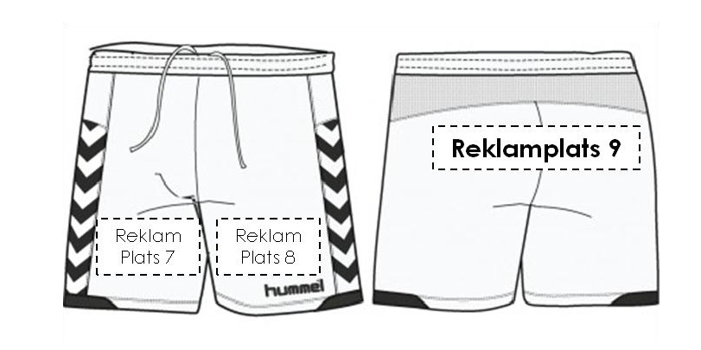
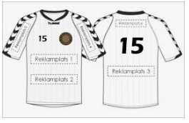

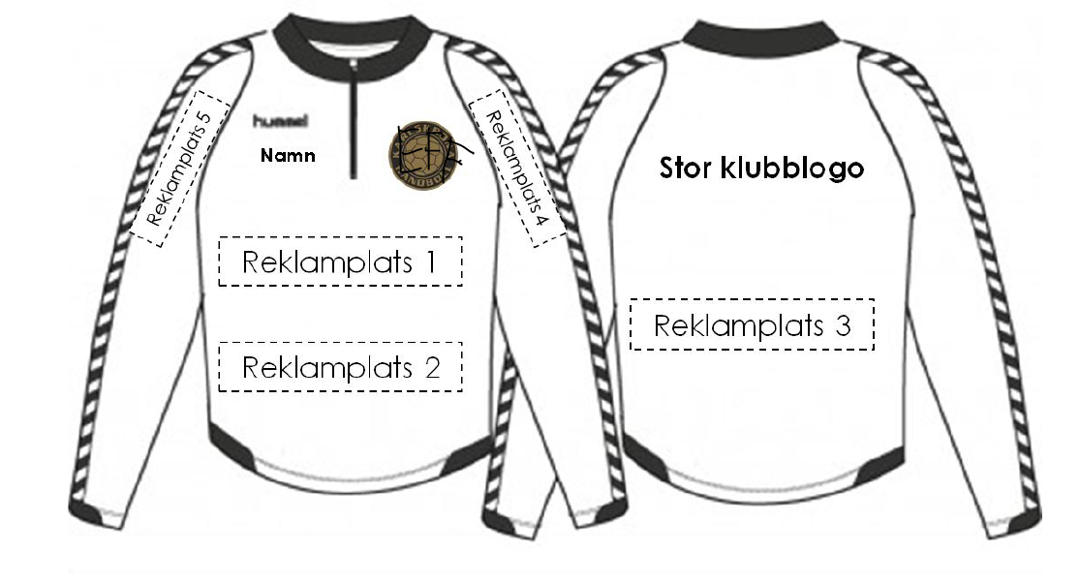

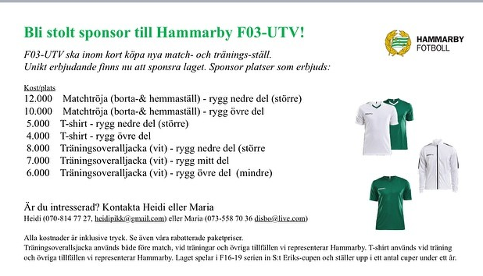

- Lotteri

Ragga vinster till ett större lotteri. Vissa regler gäller här.
Vad kan man dra in på en sådan aktivitet?

- Samla PET-flaskor

Göra ett utskick till boende i Ed via FB där de kan anmäla sig att bidra med att lämna sina pet-flaksor. Tjejerna får områden tilldelade sig som de bearbetar. Vi har uppsamlingskvällar där vi hjälper dem att hämta upp. Sen är det bara för tjejerna att stå och panta ;).

- Kak-, Pås-, eller kryddförsäljning

Senaste kryddförsäljningen drog vi in ca 11 000 kr

- Andra ideer?

